Первый запуск ПК «Смета-СМАРТ»

Для входа в ПК «Смета-СМАРТ» на рабочем столе выберите ярлык «Смета-СМАРТ».



Рисунок . Ярлык «Смета-СМАРТ»

В открывшемся окне авторизации укажите имя пользователя и пароль соответственно в полях **Имя пользователя** и **Пароль**. После необходимо нажать кнопку **[Войти]**.

Поле **Профиль** позволяет хранить параметры подключения пользователя: имя пользователя (но не пароль), наименование сервера, наименование базы данных, выбор режима работы (прямое соединение, либо с использованием веб-сервиса) и другие. Для разных подключений можно создать различные профили или использовать профиль по умолчанию. Для создания нового профиля введите его наименование в поле **Профиль** и задайте необходимые параметры подключения. Сохранение настроек профиля осуществляется по кнопке **[Параметры]** или **[ОК]** (по кнопке **[ОК]** будет, кроме того, выполнен вход в программный комплекс в соответствии с установленными настройками).

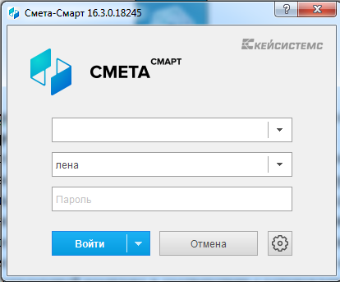

Рисунок . Окно авторизации

При первом входе в программный комплекс, в случае наличия нескольких лицензий на подкомплексы необходимо выбрать доступные, в которых будет осуществляться работа.

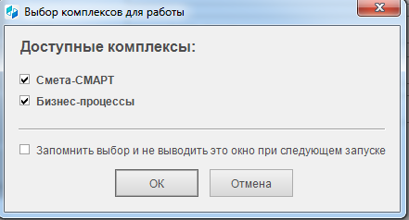

Рисунок . Окно выбора подкомплексов

Если при следующем входе нет необходимости отображать данное окно снова, достаточно установить флажок в поле ***Запомнить выбор и не выводить это окно при следующем запуске***.

При успешном входе в программный комплекс откроется основное окно программного комплекса с Навигатором.

|  |  |
| --- | --- |
| **Примечание** | |
| W95MBX04 | Для изменения и просмотра параметров входа необходимо воспользоваться кнопкой  **Параметры** в окне авторизации. | |

Вкладка «Регистрация»

В открывшемся окне на вкладке **«Регистрация»** необходимо указать параметры для подключения: сервер базы данных в поле Сервер и выбрать саму базу данных из раскрывающегося списка, полученного при выборе сервера в поле База данных.

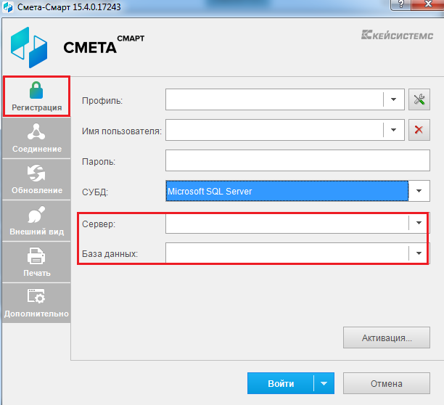

Рисунок .Вкладка "Регистрация" окна авторизации

Если ПК «Смета-Смарт» еще не зарегистрирован на сервере, то нажмите кнопку  **Активация.**

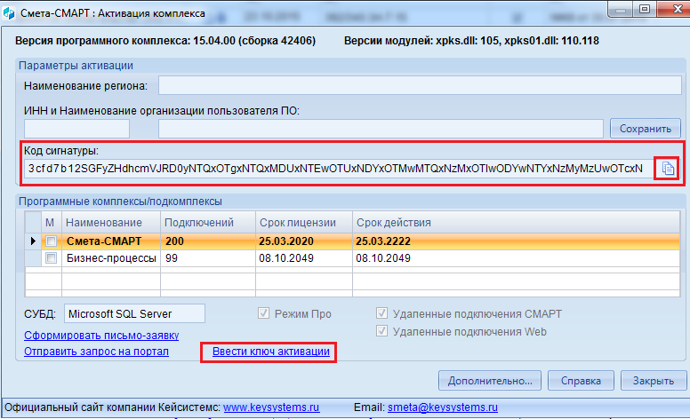

Рисунок . Окно активации комплекса

В окне активации комплекса скопируйте **Код сигнатуры** и используйте ее на нашем портале для получения ключа. Для копирования сигнатуры можно использовать кнопку  **Копировать**.

После получения ключа регистрации, введите его в этом же окне. Для этого нужно перейти по ссылке Ввести ключ регистрации*.*

Вкладке *«Соединение»* позволяет настроить параметры соединения.

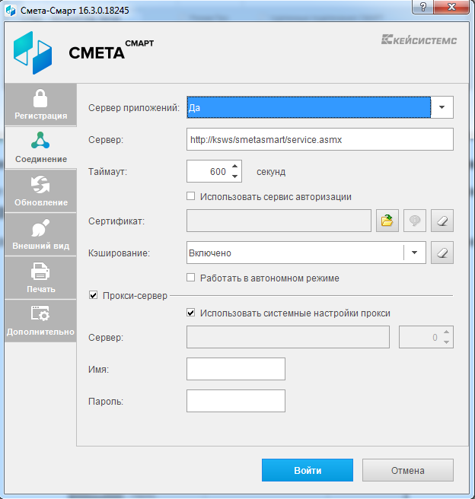

Рисунок . Вкладка "Соединение"

Использование сервера приложений

Если приложение и база данных развернуты в разных сетях, и непосредственное соединение между ними невозможно, то для обеспечения удаленных подключений выберете значение **[ДА]** в поле Сервер приложений. Сервером приложений может быть любой Windows Server 2003 или выше с постоянным внешним IP-адресом и с установленным компонентом Internet Information Server. Не рекомендуется совмещать сервер приложений и сервер базы данных.

В использовании сервера приложений нет необходимости, когда приложение работает в одной локальной сети с базой данных. Кроме того, это не рекомендуется с точки зрения производительности.

Здесь же настраивается адрес сервера в виде:

http://<адрес сервера>/<виртуальный каталог>/service.asmx

(указание «service.asmx» обязательным не является).

Также заполняется поле Таймаут сервера (время ожидания ответа от сервера, по умолчанию – 600 сек).

В поле *«****Кэширование****»* осуществляется настройка, управление кэшем, синхронизация кэша с базой данных.

Применение кэша позволяет достичь:

- уменьшения трафика в канале связи между клиентом и сервером, уменьшения нагрузки на сервер и увеличения скорости работы клиента при приеме данных;

- обеспечения работы клиента в оффлайне (в автономном режиме) в условиях отсутствия связи.

Для работы в автономном режиме (предоставляет возможность сохранения данных при отсутствии соединения с сервером) установите флажок в поле Работать в автономном режиме.

|  |  |  |
| --- | --- | --- |
| . | Опция Работать в автономном режиме позволяет начать работать в комплексе, не подключаясь ни к базе данных, ни к серверу приложений (если он выбран). Данный режим актуален при неудовлетворительном качестве связи либо при полном ее отсутствии, но будет доступен при включенном режиме кэширования (см. п.0) и в случае, если имела место успешная регистрация в комплексе (регистрационные данные и другие объекты, необходимые для работы, кэшируются). |  |

Использование Прокси-сервера

При использовании удаленного сервера приложений есть возможность настроить прокси-сервер, через который осуществляется подключение к серверу приложений. Для использования прокси-сервера установите флажок в поле ***П****рокси-сервер*. При этом существует возможность использования настроек прокси Internet Explorer (для подключения опции установите флажок в поле Использовать системные настройки прокси) либо ввести свой адрес в поле Сервер, номер порта в поле Порт, имя и пароль учетной записи для подключения к серверу соответственно в поля Имя и Пароль.

Вкладка «Обновление» позволяет настроить параметры обновления приложения.

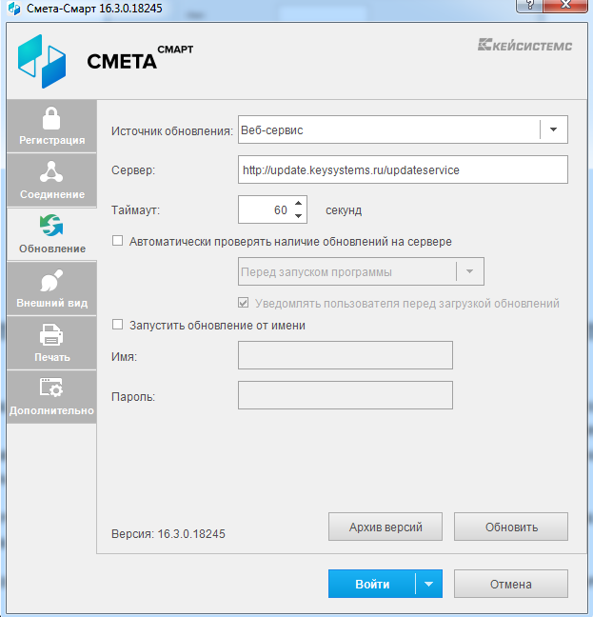

Рисунок . Вкладка "Обновление"

Поле Источник обновления заполняется выбором из значений раскрывающегося списка: «Веб-сервис» или «Каталог с файлами».

При выбранном значении «Веб-сервис» заполните поля:

Сервер – адрес сервера обновления;

Порт – порт сервера обновления;

Таймаут сервера – время, в течение которого приложение пытается соединиться с сервером обновления.

При выбранном значении «Каталог с файлами» укажите путь к каталогу при помощи кнопки  обзора папок в поле Каталог.

|  |  |  |
| --- | --- | --- |
|  | Для пользователей, работающих в локальной сети, в качестве источника обновления целесообразно использовать «Каталог с файлами» |  |

Автоматически проверять наличие обновлений на сервере – при установленном флажке настройка позволяет автоматизировать процесс обновления, предусмотрены следующие возможности проверки обновлений:

* **«Перед запуском программы»:** При запуске ПК сначала проверяется обновление, при его наличии происходит установка, после чего запускается обновленная версия ПК. Если обновление отсутствует, то осуществляется только запуск ПК.
* **«После запуска программы»:** Запускается текущая версия ПК, проверяется обновление, при его наличии происходит установка, после чего запускается обновленная версия ПК.
* **«Ежедневно», с указанием времени (чч.мм) в поле «в»:** В указанное время ПК запустит процесс обновления и проинформирует об этом пользователя.
* **«С периодом», с указанием времени (чч.мм) в поле «в»:** Через указанные промежутки времени будет запускаться процесс проверки обновления.

Уведомлять пользователя перед загрузкой обновления – выбор этого пункта позволяет пользователю отложить установку обновлений в автоматическом режиме.

Запустить обновление от имени - при установленном флажке в данной настройке осуществляется требование прав администратора для установки обновлений.

Имя - имя учетной записи администратора для установки обновлений (при установленной опции «Запустить обновление от имени»).

Пароль - пароль учетной записи администратора для установки обновлений (при установленной опции «Запустить обновление от имени»).

По кнопке [Архив версий] открывается окно менеджера архивов, который позволяет работать с архивными версиями программы, если таковые имеются.

При помощи менеджера архивов можно запустить архивную версию программы, открыть проводник с файлами архивной версии и удалить ее.

По кнопке [Обновить**]** осуществляется принудительный поиск и установка обновлений.

На вкладке *«Печать»* задаются дополнительные параметры по работе с отчетами.

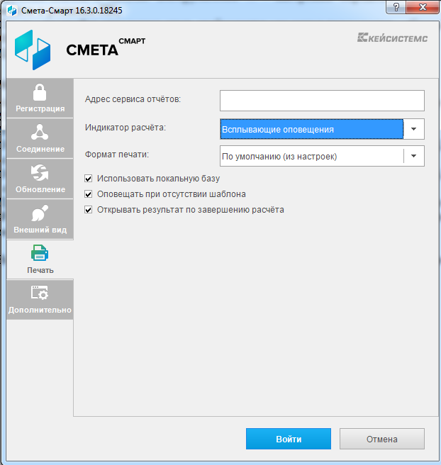

Рисунок . Вкладка "Печать"

Адрес сервиса отчетов - указывается URL сервиса генерации отчетов, например http://123.45.67.89.80/ReportService.

Индикатор расчета - режим оповещений пользователя о расчете отчетов.

Формат печати - отображается переопределение формата печати, указанного в настройках печатаемого документа.

Оповещать при отсутствии шаблона - при установленном значении «Да» запрашивается месторасположение папки с файлами.

Открывать результат по завершению расчета - при установленном значении «Да» по завершению расчета откроется окно с результатом (используется для режима всплывающих окон).

На вкладке ***«Внешний вид»*** задаются дополнительные параметры шрифта и значков.

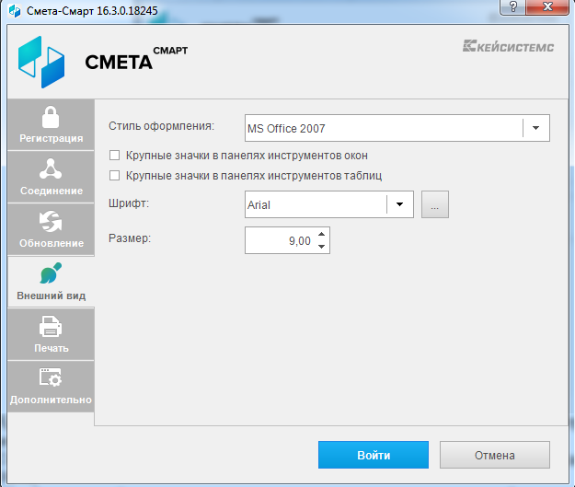

Рисунок . Вкладка "Внешний вид"

Крупные значки в панелях инструментов окон/таблиц - настройки определяют размер значков панелей инструментов в режимах ПК;

Стиль оформления - настройка определяет стиль отображения элементов приложения – «Стандартный», либо «MS Office 2007»;

Шрифт, Размер - настройка позволяет задать вид и размер используемого шрифта;

Все настроенные параметры сохранятся при нажатии кнопки [Войти].